ক্রমিক নং | নাম | পদবী | মোবাইল নং | ছবি
১ | রোজিনা খাতুন | উদ্যোক্তা  ১নং খট্টামাধবপাড়া ইউনিয়ন ডিজিটাল সেন্টার  হাকিমপুর, দিনাজপুর । | 01723275889 | 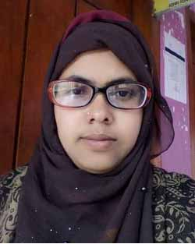
২ | মো: আসাদুজ্জামান | উদ্যোক্তা  ১নং খট্টামাধবপাড়া ইউনিয়ন ডিজিটাল সেন্টার  হাকিমপুর, দিনাজপুর । | ০১৭৬৪৯১২৩১০ | 

